Export des données de PROD du siord :

Se connecter à <http://83.169.90.45/phpmyadmin/>

Login : **TMansonCRF**

**Selectionner la base de données dd92bis.**

**Allez sur l’onglet exporter, sélèctionner les tables suivantes :**

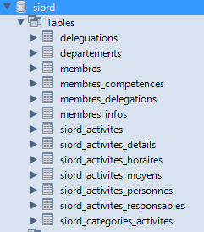

**Mettre les options suivantes :**

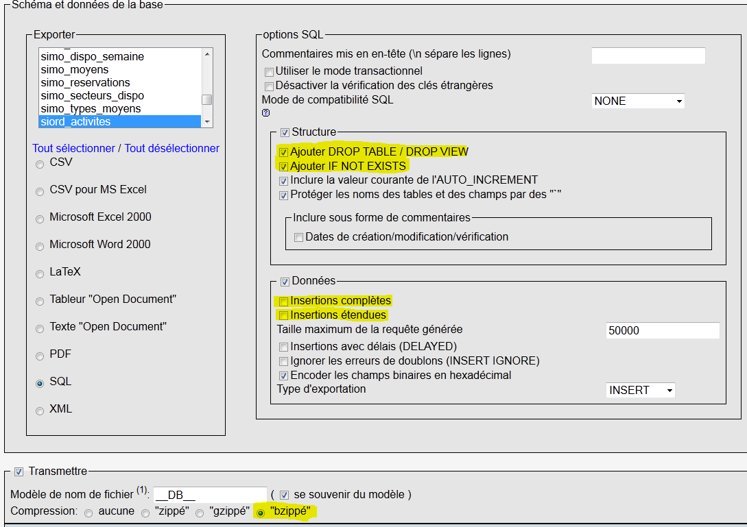

**Transférer le fichier bzip2 sur le serveur.**

**Le décompresser.**

**mysql -D siord --default-character-set=UTF8 -e "source dd92bis.sql;"**

**mysql -D siord --default-character-set=UTF8 -e "source alterTableMembreAndCreateTriggers.sql"**

**(pour ajouter des colonnes nécessaires aux traitements d’imports)**

**Sous WINDOWS :**

**Ouvrir le fichier avec UltraEdit, File=>Conversion=>UTF-8 To ASCII**

**mysql -D siord -e "source dd92bis.sql;"**